Character
目录

Character 1
模块说明书 1
目录 2
一. 系统说明 3
1.引言 3
1.1 定义 3
1.2背景 3
2. 参考资料 4
3.实际开发结果 4
3.1 产品 4
3.2主要功能和性能 4
3.3 模块关系 5
3.4 加载流程 7
3.5 更新流程 8
3.6 渲染流程 9
二. 函数接口及类的说明 10
1. 全局接口 10
2. 结构，类型 10
3.模块，类 11
3.1 骨骼 11
3.2 特效 12
3.3 材质 19
3.4 网格(Skin) 22
3.5 Actor 25

系统说明

1.引言

1.1 定义
Character模块是用来封装图形系统中的网格模型,模型动画,粒子系统,特效等,翻译成角色模块并不合适, 所以保守使用character.
建议：采用Actor来命名此模块比较合适

1.2背景
Character对模型动画,粒子系统等处理都是基于CPU处理的,几乎没什么利用GPU的硬件加速,这样可以使其在低端图形卡机器上可以运行,但对于高端图形卡就显得过于低效,将来可以针对现代的图形卡优化.

参考资料

3.实际开发结果

3.1 产品
该系统一个C++ 静态库（Static Library (.lib)），其导出了若干接口及全局函数，用于提供游戏中角色模型,动画,物件,特效等支持.Actor是是character的核心,它是对模型,骨骼,动画,特效,材质的聚合.
程序vs工程名为:character,位于svn engine模块。

3.2主要功能和性能
- 网格模型,动画数据,骨骼信息,材质信息,特效的序列化读取和存储
- 网格模型渲染
- 骨骼动画
- 顶点动画
- 粒子系统,刀光,残影

3.3 模块关系
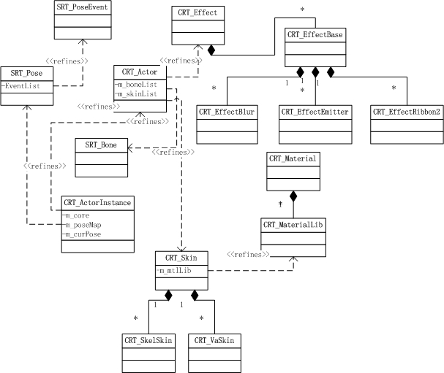

主要模块关系
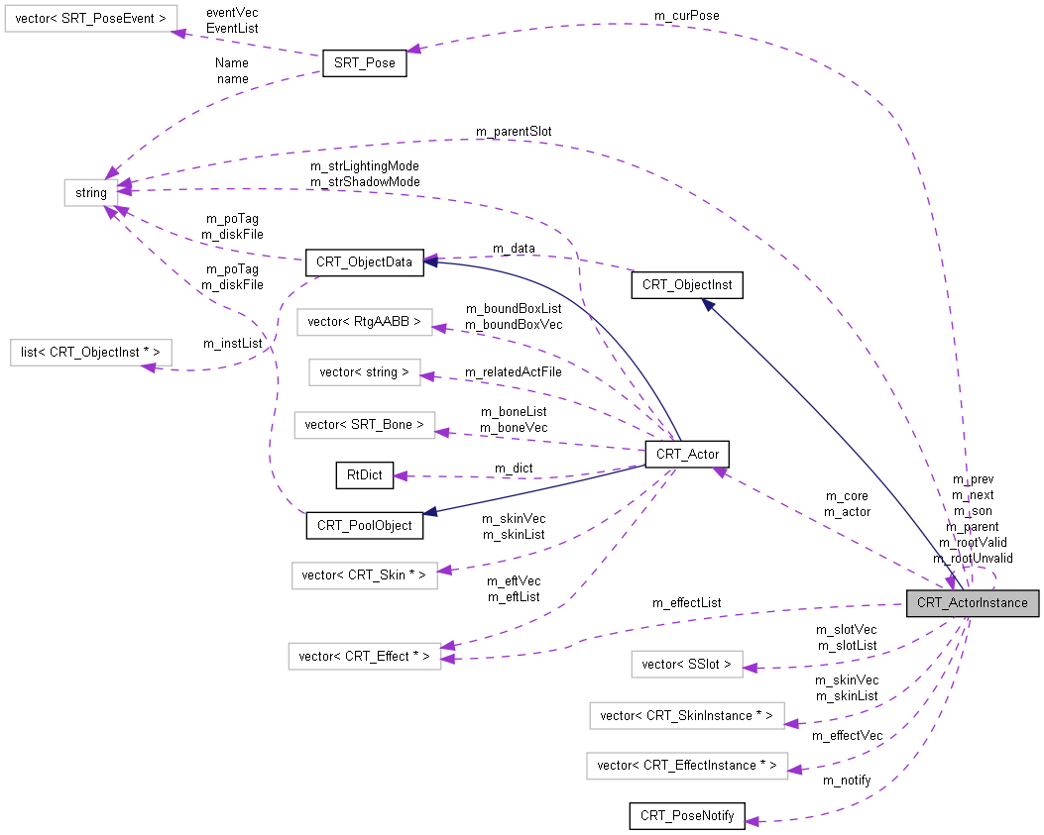
详细图

3.4 加载流程

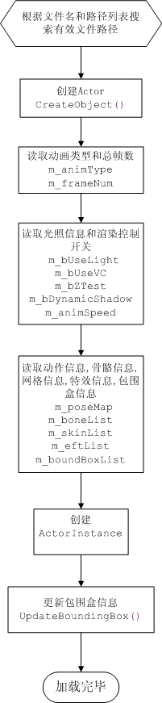

3.5 更新流程
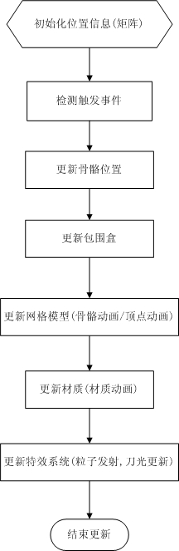

3.6 渲染流程
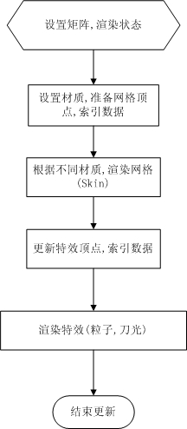

函数接口及类的说明

全局接口
// 初始化character模块,必须在使用character模块任何功能前调用
// 主要是对一些动态类型进行注册
bool ActorInit();

// 退出character模块
bool ActorExit();

// character模块中的数据管理器(分配,复制)
CRT_Pool *ActorPool();

// 注册文件搜索路径
void ActorRegisterPath(const char *path);

// 设置质量
void ActorSetQuality(EActorQuality &actor,EActorQuality &skin,EActorQuality &mtl,
EActorQuality &effect);
void ActorGetQuality(EActorQuality &actor,EActorQuality &skin,EActorQuality &mtl,
EActorQuality &effect);

// 创建actor实例
CRT_ActorInstance *LoadActorInstance(const char *name);
// 创建skin实例
CRT_SkinInstance *LoadSkinInstance(const char *name);
// 创建特效
CRT_Effect *LoadEffect(const char *name);

结构，类型
// 渲染子集(subset),网格(skin) 根据不同的材质和纹理分成不同的子集渲染
struct SRT_RenderSurface
{
string Material; // 材质名
string Texture; // 纹理名
vector<short> IdxList; // 索引数据
};

// post触发事件
struct SRT_PoseEvent
{
string Action; // 事件类型
string Param; // 参数
string Param1; // 针对animation，表pose名
string Param2; // 针对animation，表挂接点
long KeyFrame; // 触发帧
};

// 动作
struct SRT_Pose
{
string Name; // 名字
long StartFrm; // 开始帧
long EndFrm; // 结束帧
vector<SRT_PoseEvent> EventList; // 触发事件列表
};

// 刀光帧
struct SRibbonFrame
{
short segNum; // 段数
vector<SRT_VaVtxPos> pos; // 位置
};

3.模块，类

3.1 骨骼
struct SRT_Bone
{
string Name; // 骨骼名
string ParentName; // 父骨骼名
vector<RtgVertex3> TransList; // 平移变换
vector<RtgVertex4> RotatList; // 渲染变换
bool AbsMode; // 是否使用绝对位置模式
bool ExportTranslate;
bool isPaint; //是否绘制
vector<SRibbonFrame> ribbonFrame; // 刀光帧

// runtime var,don't serialize
vector<SRT_Bone*> childList; // 子骨骼
RtgMatrix12 skinMat; // 当前骨骼矩阵
RtgMatrix12 normMat; // 当前法线骨骼矩阵

// 更新到指定帧
void UseFrame(float frame);
void UseFrame(RtgMatrix12 &parent,float frame);
};

// 骨骼引用
struct SRT_BoneRef
{
unsigned char Idx; // 索引
float Weight; // 权重
RtgVertex3 PosOffset; // 位置偏移
RtgVertex3 NorOffset; // 法线偏移

SRT_Bone *bone; // 骨骼
};

3.2 特效
class CRT_Effect : public CRT_PoolObject
{
// 是否需要更新
virtual bool RequestTick() = 0;

// 更新
virtual void Tick(unsigned long delta) = 0;
virtual bool RequestUseFrame() = 0;
virtual void UseFrame(unsigned long frame) = 0;

// 初始化
virtual bool Init(RtgDevice *dev,CRT_ActorInstance *actor) = 0;

// 渲染
virtual void Render(RtgDevice *dev,RTGRenderMask mask) = 0;

// 名字
virtual const char *GetName() = 0;
virtual void SetName(const char *name) = 0;
};

//
class CRT_EffectBase : public CRT_Effect

// 粒子发射器
class CRT_EffectEmitter : public CRT_EffectBase
{
// 储存相关
virtual long Serialize(RtArchive& Ar);

// 创建
virtual CRT_PoolObject *NewObject() {
CRT_EffectEmitter *t = (CRT_EffectEmitter*)ActorPool()->Load(RT_RUNTIME_CLASS(CRT_EffectEmitter));
*t = *this;
t->m_poType = POOL_TYPE_MEMORY;
t->m_delta = 0;
t->m_pActive = NULL;
t->m_pDead = NULL;
t->m_actor = NULL;
t->m_parentMat = NULL;
t->m_destMat = NULL;
return t;
}

// 初始化
virtual bool Init(RtgDevice *dev,CRT_ActorInstance *actor);
// 更新
virtual void Tick(unsigned long delta);
// 渲染
virtual void Render(RtgDevice *dev,RTGRenderMask mask);
// 更新相关
virtual bool RequestTick() { return true; }
virtual bool RequestUseFrame() { return m_keyList.Size()!= 0; }
virtual void UseFrame(unsigned long frame);

// 单个粒子
struct SParticle
{
long Life; // 生命
RtgVertex3 Speed; // 速度
RtgVertex3 Acc; // 加速度
RtgVertex3 Pos; // 当前位置
float Size; // 大小
float Opaque; // 透明度
float Scale; // 缩放
RtgVertex3 Color; // 颜色
long TexIdx; // 纹理
SParticle *Next; // 下一个
};

// 删除/创建粒子
void DelParticle(SParticle *p);
SParticle *NewParticle();

// 发射器帧
struct SEmitterKey
{
bool bEnable; // 是否有效
float EmiSpeed; // 发射速度

// 插值
void Interpolate(unsigned long frame,unsigned long f1,SEmitterKey &k1,
unsigned long f2,SEmitterKey &k2)
};

// 发射帧列表
keyframe<SEmitterKey> m_keyList;

// 粒子生命
long m_parLife;
// 发射数量
float m_emiSpeed;

// 大小范围
float m_sizeMin,m_sizeMax;
RtgVertex3 m_emiSizeMin,m_emiSizeMax;
// 混合类型
long m_alphaType;
string m_alphaOpt;
bool m_bAlwaysFront;

// 纹理相关
string m_texture;
long m_texUSub;
long m_texVSub;
bool m_bTexSub;
bool m_bTexRand;

// 加速度范围
RtgVertex3 m_accMin,m_accMax;
RtgVertex3 m_speedMin,m_speedMax;
bool m_bSquirt;
bool m_bUseParentRotate;
bool m_bUseParentCoor;

// com type
string m_dest;
long m_destTime;
long m_destSpeedRand;
RtgMatrix12 *m_destMat;

// runtime var
long m_delta;
RtgShader m_ro; // 材质
SParticle *m_pActive; // 活动粒子
SParticle *m_pDead; // 消失粒子
CRT_ActorInstance *m_actor;
long m_lastFrame;
bool m_rtEnable;
long m_rtEmiSpeed;
long m_rtSquirtNum;

};

// 刀光
class CRT_EffectRibbon2 : public CRT_EffectBase
{
// 读取/存储
virtual long Serialize(RtArchive& Ar);

// 创建
virtual CRT_PoolObject *NewObject() {
CRT_EffectRibbon2 *t = (CRT_EffectRibbon2*)ActorPool()->Load(RT_RUNTIME_CLASS(CRT_EffectRibbon2));
// LOG2("head = %s,tail = %s\n",m_head.c_str(),m_tail.c_str());
*t = *this;
t->m_poType = POOL_TYPE_MEMORY;
t->m_actor = NULL;
t->m_list.clear();
t->m_lastFrame = 0;
t->m_ribbonPerFrame = 0;
t->m_headBone = NULL;
t->m_tailBone = NULL;
// LOG2("t.head = %s,t.tail = %s\n",t->m_head.c_str(),t->m_tail.c_str());
return t;
}

// 初始化
virtual bool Init(RtgDevice *dev,CRT_ActorInstance *actor);
// 更新
virtual void Tick(unsigned long delta);
// 渲染
virtual void Render(RtgDevice *dev,RTGRenderMask mask);
// 更新相关
virtual bool RequestTick() { return true; }
virtual bool RequestUseFrame() { return m_keyList.Size()!=0; }
virtual void UseFrame(unsigned long frame);

// 刀光帧
struct SRibbonKey2
{
long fadeOutFrame,endFrame; // 淡出,消失帧
long life,fadeIn,fadeOut; // 生命,淡入,淡出时间

// 插值
void Interpolate(unsigned long frame,unsigned long f1,SRibbonKey2 &k1,
unsigned long f2,SRibbonKey2 &k2)
{
// float b = ((float)frame - f1)/(f2 - f1);
// interval = k1.interval;
}
};

// 刀光片
struct SPiece
{
SRibbonKey2 keyFrame; // 刀光帧
int begFrame; // 开始帧
int endFrame; // 结束帧

void Init()
{

}
vector<RtgVertex3> verList; // 位置
vector<float> uvList; // 纹理坐标
};

// 获取三角面
void GenTri(int frame,SPiece *p);
// void Slerp(RtgMatrix12 &mat,SRT_Bone *bone,int frame,float r);

// 删除片
void DelPiece(SPiece *p) { delete p; }
// 创建片
SPiece *NewPiece() { SPiece *p = new SPiece; p->Init(); return p;}
// 面片
list<SPiece*> m_list;

RtgShader m_ro; // 材质
long m_alphaType; // 混合类型
string m_alphaOpt;
bool m_bAlwaysFront;

CRT_ActorInstance *m_actor;
// 绑定的骨骼
SRT_Bone *m_headBone;
SRT_Bone *m_tailBone;
string m_head;
string m_tail;

// 纹理
string m_texture;
// 棉片总数
long m_pieceNum;

// 刀光帧
keyframe<SRibbonKey2> m_keyList;

// runtime var
int m_lastFrame;
int m_ribbonPerFrame;
};

// 模糊(残影)
class CRT_EffectBlur: public CRT_EffectBase
{

// 读取/存储
virtual long Serialize(RtArchive& Ar);

// 创建
virtual CRT_PoolObject *NewObject() {
CRT_EffectBlur *t = (CRT_EffectBlur*)ActorPool()->Load(RT_RUNTIME_CLASS(CRT_EffectBlur));
*t = *this;
t->m_poType = POOL_TYPE_MEMORY;
t->m_delta = 0;
t->m_actor = NULL;
return t;
}

// 初始化
virtual bool Init(RtgDevice *dev,CRT_ActorInstance *actor);
// 更新
virtual void Tick(unsigned long delta);
// 渲染
virtual void Render(RtgDevice *dev,RTGRenderMask mask);
// 更新相关
virtual bool RequestTick() { return true; }
virtual bool RequestUseFrame() { return m_keyList.Size() != 0; }
virtual void UseFrame(unsigned long frame);

// 残影帧
struct SFrame
{
RtgMatrix16 WorldMat; // 位置矩阵
};

struct SBlurKey
{
bool bEnable; // 是否有效

// 插值
void Interpolate(unsigned long frame,unsigned long f1,SBlurKey &k1,
unsigned long f2,SBlurKey &k2)

};

// 更新
void Update(SBlurKey &key);

bool m_bAlwaysFront;
long m_blurNum; // 残影数
long m_blurInterval; // 残影产生间隔
float m_visible;
keyframe<SBlurKey> m_keyList; // 残影帧

// runtime var
long m_delta;
long m_frameDelta;
bool m_bEnable;
CRT_ActorInstance *m_actor;
list<SFrame> m_frameList;
};

3.3 材质
// 标准材质
class CRT_MtlStandard : public CRT_Material
{
// 读取/存储
virtual long Serialize(RtArchive& Ar);

// 创建
virtual CRT_PoolObject *NewObject() {
CRT_MtlStandard *t = (CRT_MtlStandard*)ActorPool()->Load(RT_RUNTIME_CLASS(CRT_MtlStandard));
*t = *this;
t->m_poType = POOL_TYPE_MEMORY;
t->m_skin = NULL;
t->m_rs = NULL;
t->m_delta = 0;
t->m_visibleGlobal = 1.0f;
t->m_visibleLocal = 1.0f;
return t;
}

// 更新
virtual bool RequestTick();
virtual void Tick(unsigned long delta);
virtual bool RequestUseFrame();
virtual void UseFrame(unsigned long frame);

// 初始化
virtual bool Init(RtgDevice *dev,CRT_SkinInstance *skin,SRT_RenderSurface *rs);
// 渲染
virtual void Render(RtgDevice *dev,RTGRenderMask mask);
virtual bool Exit();
// 是否激活
virtual bool IsActive();
// 是否透明
virtual bool IsTransparent();
// 是否需要更新法线
virtual bool RequestUpdateNormal() {
return m_bSpec;
}
// 设置/获取基础颜色
virtual bool SetBaseColor(RtgVertex3 &color);
virtual bool GetBaseColor(RtgVertex3 &color);
virtual string& GetName() { return m_name; }
virtual void SetName(string &name) { m_name = name; }

// 获取/设置基础信息
virtual void GetBaseInfo(RtgVertex4 &amb,RtgVertex4 &dif,RtgVertex4 &emi) {
amb = m_amb;
dif = m_dif;
emi = m_emi;
}
virtual void SetBaseInfo(RtgVertex4 &amb,RtgVertex4 &dif,RtgVertex4 &emi) {
m_amb = amb;
m_dif = dif;
m_emi = emi;
}

// 材质帧(材质动画)
struct SStandardKey
{
RtgVertex3 Rotate; // 旋转
RtgVertex3 Translate; // 平移
RtgVertex3 Scale; // 缩放
float Visible; // 可见度
RtgVertex4 Amb,Dif,Emi; // 环境色,慢反射色,自发光色

// 插值
void Interpolate(unsigned long frame,unsigned long f1,SStandardKey &k1,
unsigned long f2,SStandardKey &k2)

};

// 更新
void Update(SStandardKey &key);
void UpdateVisible(bool force);
void ConvertOption();

string m_name;
keyframe<SStandardKey> m_keyList;

bool m_bMask; // AlphaTest
bool m_bTwoSide; // 是否双面
bool m_bAlpha; // 是否混合
long m_alphaType; // 混合类型
float m_visible; // 可见度
string m_alphaOpt; // "Blend","Add","Sub","Modulate"

RtgVertex4 m_amb,m_dif,m_emi,m_spe; // 光照
float m_spePower; // 高光强度
bool m_bSpec; // 是否有高光
string m_texture; // 纹理
bool m_bUseFrame;

bool m_bTexMatrix; // 纹理矩阵
RtgVertex3 m_baseRotate;
RtgVertex3 m_baseTranslate;
RtgVertex3 m_baseScale;

// runtime var
float m_visibleGlobal;
float m_visibleLocal;
unsigned long m_delta;
CRT_SkinInstance *m_skin; // 网格
SRT_RenderSurface *m_rs;
RtgShader m_ro;
RtgMatrix2D9 m_texMtx;
bool m_bInit;

// maybe change in key
RtgVertex4 m_rtAmb,m_rtDif,m_rtEmi,m_rtBaseEmi;
float m_rtVisible;
};

// 混合材质
class CRT_MtlBlend : public CRT_Material

3.4 网格(Skin)
class CRT_Skin : public CRT_PoolObject
{
// 创建
virtual bool Create(vector<SRT_StaticVtx> &verList) = 0;
// 更新顶点(动画)
virtual bool GetFrame(float frame,vector<SRT_StaticVtx> &verList,float &visible,bool updateNor) = 0;
// 连接到actor
virtual bool LinkActor(CRT_Actor *actor) = 0;
// 获取公告板位置
virtual bool GetBoardPos(RtgVertex3 &pos) = 0;

// 名字
string m_name;
// 是否生成影子
bool m_bDynShadow;
// 是否公告板
bool m_bBoard;
// 是否是静态的
bool m_bStatic;
// 版本
char m_szSkinVersion[10];

// 子集
vector<SRT_RenderSurface> m_rsList;
// 材质
CRT_MaterialLib *m_mtlLib;
};

// 顶点动画Skin
class CRT_VaSkin : public CRT_Skin
{
// 创建
virtual bool Create(vector<SRT_StaticVtx> &verList)
{
verList.clear();
verList = m_verList;
return true;
}

virtual bool GetFrame(float frame,vector<SRT_StaticVtx> &verList,float &visible,bool updateNor);
virtual bool GetBoardPos(RtgVertex3 &pos)
virtual bool LinkActor(CRT_Actor *actor)

// 顶点
vector<SRT_StaticVtx> m_verList;
vector<SRT_VaFrame> m_frmList;
RtgVertex3 m_boardPos;
vector<RtgVertex3> m_boardPosList;
};

// 骨骼动画Skin
class CRT_SkelSkin : public CRT_Skin
{
// 创建
virtual bool Create(vector<SRT_StaticVtx> &verList)

virtual bool GetFrame(float frame,vector<SRT_StaticVtx> &verList,float &visible,bool updateNor);
virtual bool LinkActor(CRT_Actor *actor);
virtual bool GetBoardPos(RtgVertex3 &pos) { return false; }

// 顶点
vector<SRT_DynamicVtx> m_verList;
CRT_Actor *m_actor;

private:
// 更新
void Update(vector<SRT_StaticVtx> &verList);
void UpdateWithNormal(vector<SRT_StaticVtx> &verList);
};

// Skin实例,一个Skin用于管理数据,如果场景上有两个从同一个文件加载的actor,那么它们拥有
// 同一份数据,也就是拥有同一个Skin,但它们是两个不同的Skin实例(CRT_SkinInstance )
class CRT_SkinInstance : public RtObject
{
// 创建
bool Create(CRT_ActorInstance *actor,RtgDevice *dev);
// 渲染
void Render(RtgDevice *dev, RTGRenderMask mask);
// 渲染影子
void RenderShadow(RtgDevice *dev , float fShadowFadeFactor = 0.5f);
// 渲染线框
void RenderWireFrame(RtgDevice *dev);
void SetVisible(float visible);

// 更新动画
void UseFrame(float frame);
void Tick(unsigned long delta);

// 更新包围盒
void UpdateBoundingBox(RtgRangeAABB &box);
// 计算顶点颜色
bool ComputeVC(RtgMatrix16 &world,vector<DWORD> &vcList,int offset,RtgVertex3 vSkyLight, RtgLightItem* pLights);
bool SetVC(vector<DWORD> &vcList,int offset);
void SetBaseColor(RtgVertex3 &color);

// 保存
bool Save(RtArchive *ar);
bool SaveAll();

CRT_Skin *m_core;
bool m_bHide;
vector<SRT_StaticVtx> m_verList;
vector<DWORD> *m_vcList;
int m_vcOffset;

// new added
float m_visible;
float m_frameVisible;
float m_oldFrameVisible;
bool m_updateNor;

// material
void ChangeMaterial(const char *name);
void OnMaterialChange();
CRT_MaterialLib *m_mtlLib;

RtgDevice *m_device;
};

3.5 Actor
Actor是网格,骨骼,材质,特效的聚合,可以说Actor就是图形场景中的一个物体,这个物体可以是人物,也可以是特效,也可以是普通物件,也可以是人物带特效.它就是对场景物体的一个封装.

class CRT_Actor : public CRT_PoolObject
{
// 读取/存储(序列化)
virtual long Serialize(RtArchive& Ar);

// 创建
virtual CRT_PoolObject *NewObject() {
m_poRef++;
return this;
}

// 合并
bool Merge(CRT_Actor *act);
bool MergeEvent(CRT_Actor *act);

// 构造,主要是更新骨骼关系
bool Build();
// 更新到指定帧
bool UseFrame(float frame,RtgMatrix12 *m);

// 通过名字获取骨骼
SRT_Bone *GetBone(const char *name);
SRT_Bone *GetBone(unsigned char idx);
// 获取骨骼索引
bool GetBoneIndex(const char *name,unsigned char &idx);

// 是否已经构造好
bool m_build;

// 骨骼列表
vector<SRT_Bone> m_boneList;
// 动作表
TPoseMap m_poseMap;
// 动画长度
long m_frameNum;

// 是否有光照
bool m_bUseLight;

// 是否使用顶点色
bool m_bUseVC;

// 是否打开深度测试
bool m_bZTest;

// 是否产生影子
bool m_bDynamicShadow;

// 动画类型(骨骼动画,顶点动画)
char m_animType;

// 版本
char m_szVersion[10];

// 网格
vector<CRT_Skin*> m_skinList;
// 特效
vector<CRT_Effect*> m_eftList;
// 包围盒
vector<RtgAABB> m_boundBoxList;
};

// Actor实例一个Actor用于管理数据,如果场景上有两个从同一个文件加载的actor,那么它们拥有
// 同一份数据,也就是拥有同一个Actor,但它们是两个不同的Actor实例(CRT_ActorInstance )
class CRT_ActorInstance : public RtObject
{
// 获取动作信息
SRT_Pose *GetPose(const char *name);
// 获取当前播放的动作信息
SRT_Pose *GetCurrentPose();
// 播放指定动作
bool PlayPose(const char *name,bool loop=false,float speed=1.0f);
// 在指定时间内播放
bool PlayPoseInTime(const char *name,int mills,bool loop);

// 停止播放
void StopPose();

// 注册触发事件响应
void RegisterNotify(CRT_PoseNotify *notify);

// 设置动作表(从Actor中获取)
void SetPoseMap(TPoseMap *map);

// 获取动画长度
long GetFrameNum() {
return m_core->m_frameNum;
}

// 更新
void UseFrame(float frame);
float GetCurFrame() { return m_curFrame; }

// 渲染相关
void Render(RtgDevice *dev,RTGRenderMask mask,bool bEffect=true);
void RenderShadow(RtgDevice *dev , float fShadowFadeFactor = 0.5f );
void RenderFrame(RtgDevice *dev,RtgVertex3 &color,RtgVertex3 &scale);
void RenderHighLight(RtgDevice *dev,RtgVertex3 &color,RtgVertex3 &scale);
bool Create(RtgDevice *dev);
void OnMaterialChange();

// Skin相关
void LoadSkin(const char *file);
void UnloadSkin(const char *file);

// 特效相关
bool ApplyEffect(const char *name);
bool RemoveEffect(const char *name);

void SetCoreObject(CRT_Actor *core);
RtgMatrix12 *GetSlotMatrix(const char *name);

// 计算顶点色
bool ComputeVC(RtgMatrix16 &world,vector<DWORD> &vcList,RtgVertex3 vSkyLight, RtgLightItem* pLights);
bool SetVC(vector<DWORD> &vcList);
bool IsEnableVC() { return m_core->m_bUseVC; }
bool IsEnableLight() { return m_core->m_bUseLight; }

// 包围盒相关
RtgAABB *GetBoundingBox();
RtgAABB *GetStaticBoundingBox();
RtgAABB *UpdateBoundingBox();
void SetVisible(float visible);
float GetVisible() { return m_visible; }
void SetBaseColor(RtgVertex3 &color);
bool Save(RtArchive *ar);

vector<CRT_SkinInstance*> m_skinList;
vector<CRT_Effect*> m_effectList;

// for link system
static void PrintValidObject(const char* szFilename);
static void Update(unsigned long delta);
static CRT_ActorInstance *m_rootValid,*m_rootUnvalid;
void SetValid(bool valid,bool force=false);
static SActorPerformance *GetActorPerformance();
static void ResetAcotrPerformance();
static bool m_bGlobalRenderActor;
static bool m_bGlobalRenderShadow;

RtgMatrix12 *GetMatrix() { return &m_localMat; }
RtgMatrix12 *GetWorldMatrix() { return &m_matrix; }
bool LinkParent(CRT_ActorInstance *parent,const char *slot=NULL);
void UnlinkParent();

string m_parentSlot;
RtgMatrix12 *m_parentSlotMat;

CRT_ActorInstance *m_parent;
CRT_ActorInstance *m_son;
CRT_ActorInstance *m_next;
CRT_ActorInstance *m_prev;
RtgMatrix12 m_matrix; // actor world matrix,world matrix = local*parent
RtgMatrix12 m_localMat; // actor local matrix

bool m_bValid;
bool m_bEnableShadow;
float m_visible;

// draw scale
void SetDrawScale(RtgVertex3 scale);
void SetOffset(RtgVertex3 offset);
bool m_bDrawScale;
RtgVertex3 m_drawScale;
RtgVertex3 m_offset;

vector<RtgLight*> GetLightingList();
bool m_bRenderEffect;

private:
bool CoreLinkParent(CRT_ActorInstance *parent,const char *slot);
void CoreUnlinkParent();

void ProcessPoseEvent(float oldFrame,float curFrame,SRT_Pose *curPose);

// 动画更新相关
void Tick(unsigned long delta);
void RealUseFrame(float frame);

RtgDevice *m_device;
};

